Elektronikus Áfa Rendszer –
XML konvertáló tool - azaz
eÁFA Tool
Felhasználói kézikönyv
Excel-adatok betöltése, ellenőrzése, validálása, XML- és M2M exportálása

Dokumentum | Felhasználói kézikönyv
Kiadás | 2.4
Készült | 2026. október

Tartalom
A kézikönyv célja 3
Kinek szól? 3
A Tool rendeltetése 4
Az eÁFA Tool-al kapcsolatos korlátozások és egyéb tudnivalók 4
Gyors áttekintés 5
1. A felhasználói felület áttekintése 5
1.1 Menüsor 6
1.2 Munkalapfülek 6
2. Az Excel-adatállomány előkészítése 6
2.1 A használathoz szükséges Excel-állományok 6
2.2 Mi az Excel-sablon, és mire szolgál? 7
2.3 Alapvető szabályok 10
2.4 Fájlkezelési javaslat 11
3. Faktorálási szerződés kezelése 11
3.1 Mikor kell kitölteni? 11
3.2 A mezők kitöltése 12
3.3 Belföldi és külföldi szolgáltatói ág 13
3.4 Webes XML-feltöltés és M2M-beküldés 13
3.5 Javasolt munkafolyamat 13
4. Excel-adatok importálása 14
4.1 Az import lépései 14
4.2 Mi történik az import során? 15
5. Az adatok ellenőrzése és módosítása 16
5.1 Ellenőrzési sorrend 16
5.2 Szerkesztési műveletek 16
6. Validálás 16
6.1 A validálás lépései 16
6.2 Az üzenetek értelmezése 17
7. XML- és M2M export 18
7.1 Egyszerű XML-fájl generálása 18
7.2 M2M export indítása 19
7.2.1 Létrejövő fájlok 20
8. Az exportált fájlok megkeresése 21
9. Súgó 21
10. Naplózás és hibakeresés 22
10.1 A Napló panel gombjai 22
10.2 Gyakori helyzetek 22
11. Javasoltgyakorlatok 23
11.1 Javasolt munkafolyamat 23
12. Rendszerkövetelmények és futtatási környezet: 24
13. Fogalomtár 24

A kézikönyv célja

Ez a kézikönyv az eÁFA Tool használatához nyújt lépésről lépésre követhető segítséget. Bemutatja az Excel-sablonból történő adatbetöltést, az adatok ellenőrzését és módosítását, a séma szerinti validálást, valamint a NAV eÁFA M2M rendszeréhez szükséges exportfájlok előállítását.

Az XML-feltöltési funkció lehetővé teszi, hogy az adózó a saját áfaanalitikájából – a bevallási adatokkal kiegészítve – elkészített, sémahelyes XML-állományt feltöltse az eÁFA webfelületre. A webes XML-feltöltés technikai megvalósítása eltér a közvetlen gép-gép (M2M) kommunikációtól, ugyanakkor az eÁFA tv. 184. § (2) bekezdés c) pontja szerinti bevallási módba tartozik.
- Ennek megfelelően az eÁFA Tool alkalmazásával, webes XML-feltöltéssel teljesített bevallás esetén is alkalmazhatóak az eÁFA tv. 184. § (2) bekezdés c) pontjához kapcsolódó Art-ban meghatározott kedvezmények, amennyiben azok egyéb törvényi feltételei is teljesülnek.
- A megbízható minősítésű adózó ilyen módon benyújtott áfabevallását a NAV a bevallás esedékességétől számított tizenöt napig főszabály szerint nem ellenőrizheti [Art. 154. § (5) bekezdés], továbbá az nem kell önellenőrzési pótlékot fizetni, ha az önellenőrzést a bevallás benyújtásától, de legkésőbb az esedékességétől számított tizenöt napon belül nyújtják be [Art. 211. § (3) bekezdés c) pont].

Amennyiben az áfaanalitika Excelben készül, akkor annak XML állománnyá alakításához segítséget nyújt a NAV által fejlesztett áfaanalitika-konvertáló program (továbbiakban eÁFA Tool).

Az eÁFA Tool használata nem kötelező: az XML-analitika más, az aktuális XSD-nek megfelelő megoldással is előállítható. A Tool technikai segítséget nyújt az Excel-adatok XML-lé alakításához és az exportfájlok elkészítéséhez.

Verzióinformáció
A képernyőképek az eÁFA Tool 1.2.10 verzióját mutatják. Későbbi verziókban egyes gombok, menüpontok vagy feliratok kisebb mértékben eltérhetnek.

Kinek szól?
- az eÁFA analitikai adatok összeállításában közreműködő felhasználóknak;
- adózási, számviteli és informatikai tesztelést végző szakértőknek;
- az Excel-sablonból XML-t vagy M2M feltöltési csomagot előállító munkatársaknak.

A Tool rendeltetése
A Tool az előírt Excel-sablonban rendelkezésre álló bevallási és analitikai adatokat betölti, szerkeszthető felületen megjeleníti, séma szerint ellenőrzi, majd XML- vagy M2M exportfájlokat készít. A Tool technikailag támogatja a webes XML-feltöltéshez ls az M2M-folyamathoz szükséges állományok előállítását. A két technikcai folyamat eltérő, azonban az eÁFA Toool alkalmazásával, webes XML-feltöltéssel teljesített bevallási kötelezettség i s az az Áfa tv. 184. § (2) bekezdés c) pontja szerinti bevallási módba tartozik. A Tool nem helyettesíti az adatok adószakmai ellenőrzését, és az M2M rendszer további üzleti ellenőrzéseket is végez.

Az eÁFA Tool-al kapcsolatos korlátozások és egyéb tudnivalók

Az eÁFA Tool az Excel-sablonban rögzített adatokból az eÁFA XML Analitika feltöltéséhez szükséges XML-állomány előállítását támogatja. A Tool célja az adatok technikai feldolgozása, az XML elkészítése, valamint az XSD szerinti formai ellenőrzés támogatása.

Fontos kiemelni, hogy az analitikában jelenleg egy analitikai tételhez egy standard adókód adható meg. Ezért az olyan számlák, bizonylatok esetében, amelyek több, eltérő adókódhoz tartozó adatot is tartalmaznak, az adatokat az Excel-sablonban külön analitikai tételként, számla tételsoronként kell szerepeltetni.

Az elkészített állomány üzleti validációja nem a Toolban, hanem az eÁFA rendszerbe történő feltöltés során történik meg. A feltöltéskor futnak le azok az előellenőrzések és részletes üzleti ellenőrzések, amelyek a bevallási adatok szakmai megfelelőségét vizsgálják. A Tool tehát az adatokon üzleti validációt nem végez, kizárólag az XML előállítását és az XSD szerinti technikai/formai ellenőrzést támogatja.

A Tool alkalmas az alapbevalláshoz, önellenőrzéshez és a melléklapok kezeléséhez kapcsolódó adatok feldolgozására is, amennyiben azok az Excel-sablonban megfelelően kerültek kitöltésre.

Az eÁFA Tool az XML-állomány előállítása mellett a fájl tömörítését és szükség esetén darabolását is elvégzi, ezért ehhez külön felhasználói beavatkozás nem szükséges. Az export során a Tool a megfelelő technikai fájlokat automatikusan létrehozza.

Az exportált állományok kezelésére az alábbi szabályok irányadók:
- az elkészült XML-állományt a Tool tömörített formában is előállítja;
- amennyiben a tömörített állomány mérete meghaladja a 10 MB-ot, a Tool a fájlt automatikusan darabolja;
- a rendszer legfeljebb 12 darab, egyenként legfeljebb 10 MB méretű partíció feltöltését támogatja;
- a darabolt fájlokat a Tool számozott kiterjesztéssel hozza létre, például .001, .002, .003;
- a partíciókat számsorrendben kell feltölteni;
- a tömörített vagy darabolt állományokat a felhasználónak nem szabad átneveznie vagy kézzel módosítania, mert ez a feltöltés sikertelenségét okozhatja.

A Tool által előállított fájlok közül a feltöltéshez a létrehozott exportállományokat és a hozzájuk tartozó ellenőrző fájlokat kell használni. Az exportálást követően célszerű a létrehozott fájlokat külön munkamappában megőrizni, hogy a feltöltés, a hibakeresés és az esetleges későbbi egyeztetés során visszakereshetők legyenek.

Gyors áttekintés
1. | Töltse ki az aktuális Excel-sablont.
2. | A Fájl menüből indítsa el az Excel importot.
3. | Ellenőrizze az importált adatokat a munkalapfüleken.
4. | Futtassa le a validálást, és javítsa a feltárt hibákat.
5. | Indítsa el az XML- vagy M2M exportot.
6. | A létrehozott fájlokat a NAV eÁFA M2M folyamatában használja fel.

A felhasználói felület áttekintése
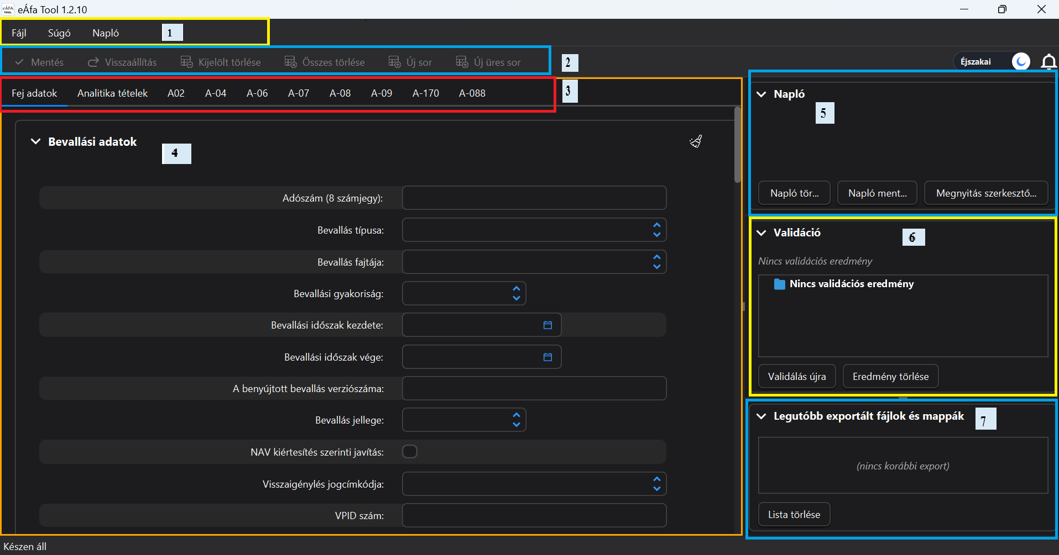
1. ábra - Az eÁFA Tool fő felületi területei
1 | Menüsor: Fájl, Súgó és Napló funkciók.
2 | Műveleti eszköztár: mentés, visszaállítás, sorok törlése és új sor létrehozása.
3 | Munkalapfülek: Fej adatok, Analitika tételek és a bevallási melléklapok.
4 | Adatbeviteli és szerkesztési terület (minden munkalapfülön).
5 | Napló panel: a feldolgozási lépések és technikai üzenetek megjelenítése.
6 | Validáció panel: sémaellenőrzési hibák és figyelmeztetések. (az XML aktuális XSD-séma szerinti ellenőrzésének eredménye.)
7 | Legutóbb exportált fájlok és mappák.

1.1 Menüsor
Fájl | Excel import, XML export, M2M export és a kapcsolódó fájlműveletek.
Súgó | A felhasználói bemutatók és súgófunkciók elérése.
Napló | A naplóállomány megtekintése és kezelése.

1.2 Munkalapfülek
A felület felső részén található fülek az Excel-sablon logikáját követik. A Fej adatok és az Analitika tételek mellett külön füleken érhetők el a bevallási melléklapok (úgymint A-02, A-04, A-06, A-07, A-08, A-09, A-170 és A-088). Csak az adott bevallás szempontjából releváns lapokat kell kitölteni.

2. Az Excel-adatállomány előkészítése
Az importálás előtt mindig az aktuális, az alkalmazott XSD-verzióhoz tartozó Excel-sablont használja. A sablon szerkezete biztosítja, hogy a Tool az adatokat a megfelelő mezőkhöz tudja rendelni.

2.1 A használathoz szükséges Excel-állományok
Az eÁFA Tool használatához két Excel-állomány kapcsolódik, a kitöltési segédletet és a ténylegesen importálandó sablon.

Excel-állomány | Mire szolgál? | Mit kell vele tenni?
Mezőleírást tartalmazó Excel  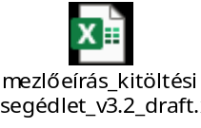 | A mezők értelmezését segíti: tartalmazza a mezők megnevezését, XML-mezőnevét, értékkészletét, magyar magyarázatát, kötelezőségét és a korlátozásokat. | Tájékoztató jellegű segédlet. Ebbe adatot rögzíteni nem kell, és nem ezt kell a Toolba importálni.
Kitöltendő üres Excel-sablon  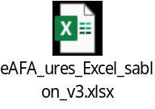 | Ez a Tool szabványos bemeneti adatállománya. Ebbe kell rögzíteni a bevallási fejadatait, az analitikai tételeket és az érintett melléklapok adatait. | A felhasználó mentse le saját munkamappába, a mentett példányt töltse ki, majd ezt importálja a Toolba.

A mezőleíró Excel használata akkor javasolt, ha a felhasználó bizonytalan egy mező jelentésében, kötelezőségében vagy a megadható értékekben. A kitöltendő üres Excel-sablonból minden bevalláshoz vagy teszthez célszerű külön munkapéldányt készíteni.

2.2 Mi az Excel-sablon, és mire szolgál?
Az Excel-sablon a Tool szabványosított bemeneti adatállománya. Nem szabadon alakítható munkafüzet: a munkalapok, oszlopok és mezők az eÁFA XML- és XSD-adatstruktúrájához igazodnak. A Tool a cellákból olvassa be a bevallás fejadatait, az analitikai tételeket és a melléklapok adatait, ezért a sablon szerkezetét változatlanul kell hagyni.
Az adatok rögzítésekor figyelni kell arra, hogy a cellák tartalma ne torzuljon: az eÁFA Tool az Excelben látható, illetve kiértékelt adatokat olvassa be. Emiatt kerülni kell a nem látható karaktereket, a kézzel módosított technikai azonosítókat és az olyan képleteket, amelyek nem a várt értéket adják vissza.
A sablon egyes mezőinél legördülő lista segíti az előre meghatározott értékek kiválasztását. A kitöltés során ezeknél a mezőknél az értéklistában szereplő értéket kell használni; egyedi, szabadon beírt érték csak akkor alkalmazható, ha azt a sablon és az aktuális XSD is megengedi.

A munkafüzet egyes lapjainak szerepe:
- Bevallás Fejadatok: az adózó, a bevallási időszak, a bevallás jellege és az összegző adatok megadása.
- Analitika Adatok: a bizonylatok és adózási tételek soronkénti rögzítése; egy sor egy analitikai tételt jelentsen.
- A-02, A-04, A-06, A-07, A-08, A-09, A-170 és A-088 lapok: a bevallás melléklapjai.
- Értékek vagy egyéb segédlapok: a választólisták és technikai értékkészletek háttere; ezeket a felhasználó ne módosítsa.

A kitöltés során kiemelten figyeljen az alábbiakra:
Terület | Kitöltési elvárás
Sablonszerkezet | A munkalapok nevét, sorrendjét, az oszlopokat, fejlécmezőket és technikai azonosítókat NE nevezze át, NE törölje és NE rendezze át.
Tételsorok | Egy analitikai tétel egy sorban szerepeljen. A tételsorok sorszámozása legyen folyamatos, ismétlés és kihagyás mentes.
Dátumok | A dátumokat valódi Excel-dátumként adja meg. Ne használjon szöveges dátumot, kézzel beírt elválasztójelet vagy részleges dátumot.
Adóazonosítók | A partner ÁFA-státusza és a hozzá tartozó adóazonosító legyen összhangban. Belföldi áfaalany partner esetén az adószám első 8 számjegyét kell megadni. másik tagállami áfaalany esetén másik tagállami közösségi adószám, illetve harmadik országbeli partner esetén harmadik országbeli adószán adható meg.
Standard adókód | Csak a bevallási időszaknak megfelelő standard adókód-katalógusban szereplő érték használható. Az adókód legyen összhangban az adózási pozícióval. eVAT/docs/standard_adokod at master · nav-gov-hu/eVAT
Adózási pozíció | A fizetendő, levonható vagy egyéb pozíciót az ügylet tartalmának és a standard adókódnak megfelelően kell megadni.
Összegek és előjelek | Az analitikai összegek forintban, a bevallási összegző mezők ezer forintban kerekítve szerepeljenek. A módosító vagy érvénytelenítő tételeknél ügyelve az előjel helyes alkalmazására.
Levonási adatok | A levonási összeget és - ha az adott esetben szükséges - a levonási hányadost a sablon és az aktuális XSD által elvárt formában kell megadni; százalékjel vagy szöveges érték nem használható.
Üres mezők | A nem alkalmazandó mezőket valóban üresen kell hagyni. NE maradjon bennük szóköz, rejtett karakter vagy felesleges képlet.

Kiegészítő kitöltési tudnivalók az Analitika Adatok laphoz:
- Az analitika sorszáma minden tételsornál legyen kitöltve, és a sorszámozás 1-től indulva, áttekinthetően növekedjen.
- A főkönyvi adatok megadása összeségében nem kötelező, mert a generalLedegerInformation csomópont opcionális. Ha azonban a főkönyvi blokk bármely adata megadásra kerül, a blokk valamennyi eleme kitöltendő: a főkönyviszámlaszám (glAccountId), a főkönyvi feladás dátuma (glPostingDate) és a főkönyvi könyvelés egyedi azonosítója (glTransactionId).
Alapvetően a főkönyvi adatokkal való ellenőrzésre ad lehetőséget az oszlopok kitöltése, automatikus adóhivatali validáció nem épül ezekre. A kitöltésnél az alábbiakra fontos figyelni:
  - A főkönyvi számlaszám annak a főkönyvi számlaszámnak a száma, ahová az áfát könyvelte a társaság (pl. 466, 467). Amennyiben egy számviteli bizonylat mind a fizetendő és mind a levonható áfa főkönyvi számlaszámnál is szerepel, akkor egy mezőben, pontosvesszővel elválasztva szükséges megadni. A példánál maradva: 466;467.
  - A főkönyvi feladás dátuma a főkönyvi nyilvántartásból származó adat.
  - A főkönyvi könyvelés egyedi azonosítója a könyvelő szoftver által használt, az adott könyvelési tételre vonatkozó azonosító számot jelenti.
- A forrásdokumentum egyedi azonosítója Számla esetén a számlasorszám, vámhatósági dokumentum esetén a határozatszám, egyéb esetben a használt bizonylat azonosítója (utóbbi alapján nem feltétlenül történik könyvelés - például amikor rögzíti a felvásárlói okiratok db számát és összegét). Ha rendelkezésre áll az eredeti bizonylatszám, azt célszerű megadni. Az adóhivatali validációk például az Online Számla rendszer adataival való összevetésre használja. Éppen ezért fontos, hogy ha a könyvelő rendszerünkben található belső bizonylati sorszám és a bizonylat eredeti sorszáma, akkor mindig ez utóbbit használjuk, ne a belső azonosítót. Az azonosító megadása minden esetben kötelező.
- Forrásdokumentum kiállításának dátuma minden esetben kötelező adat.
- A forrásdokumentum bizonylat típusa kötelező adatelem, amelynek értékei a következők lehetnek:
  - INVOICE – számla típusú dokumentum
  - RECEIPT – nyugta típusú dokumentum
  - CUSTOMS_DECLARATION – import határozat
  - OTHER – egyéb
  - DAILY_SUMMARY – pénztárgép napi zárás
A forrásdokumentum típusa például számla, nyugta, importhatározat, pénztárgép napi zárás vagy egyéb dokumentum lehet; a választott érték legyen összhangban a bizonylat tényleges tartalmával.
- Számla módosítás vagy sztornó jellegű jelölő (invoiceModificationOrCancellation): A mező azt jelzi, hogy az adott analitikai tétel módosító vagy érvénytelenítő (sztornó) számlához kapcsolódik-e. A mezőben logikai értéket kell megadni: módosító vagy érvénytelenítő számlához kapcsolódó tétel esetén `true`, egyéb esetben `false`.
A jelölő önmagában nem határozza meg az adóalap és az áfaösszeg előjelét. Az összegeket az adott ügylet tartalmának és a vonatkozó adószakmai szabályoknak megfelelően kell megadni.

- Adó esedékességének napja kötelező adatelem, az adófizetési kötelezettség keletkezésének, illetve az adólevonási jog keletkezésének a napja (ha az utóbbi nem ismert, akkor megadható az adólevonási jog érvényesítésének a napja is).
- A partner ÁFA szerinti státusza és a partnerhez tartozó adóazonosító-adatok egymással összhangban legyenek. Belföldi adóalany esetén a belföldi adószám törzsszáma (az adószám első nyolc számjegye), közösségi partner esetén a közösségi adószám, harmadik országbeli partner esetén a harmadik országbeli adóazonosító lehet releváns. Értékei a következők lehetnek:
  - NOT_AVAILABLE – Nincs partner, illetve nem nevesíthető közvetlen partner
  - PRIVATE_PERSON – magánszemély partner
  - DOMESTIC – belföldi adóalany partner, a partner adószámának megadása kötelező.
  - OTHER – nem magánszemély és nem belföldi adóalany partner, azonban a főkönyvi rendszer tárol ilyen információt (pl. nem adóalany szervezet, külföldi partner stb.)
- Partner adószáma: az XSD-ben a partnerTaxData csomópont önmagában opcionális, azonban DOMESTIC partnerStatus esetén az interfészspecifikáció alapján a belföldi adószám megadása kötelező. A belföldi adószámnál az adószám 8 jegyű törzsszámát kell megadni. Csoportos adóalany tagja esetén a csomporttag 8 jegyű törzsszáma is megadható. A belföldi adószám, közösségi adószám és harmadik országbeli adóazonosító közül csak az egyik lehet kitöltött.
- Partner neve: az XSD szerint opcionális adatelem. Az interfészspecifikáció alapján azonban ahol a parner adószámának megadása kötelező – így DOMESTIC státusz esetén -. a partner nevét is meg kell adni, az adózó áfanalitikájában nyilvántartott adattal.
- A partner címadatai akkor legyenek részletesen kitöltve, ha azok ténylegesen rendelkezésre állnak és szükségesek. Részleges címkitöltés esetén ügyelni kell arra, hogy a kapcsolódó kötelező címmezők ne maradjanak üresen. Nem kötelező adatelemeket jelent, azonban amennyiben egyetlen oszlopban is van adat, akkor a régió, tartomány kód kivételével az összes többi oszlopban is kötelező adatot írni.
- Tétel standard adókódja: a standard adókódra vonatkozó információt tartalmazza. Amennyiben az adózó saját adókódot használ, akkor azt az adóhivatali adókódokkal szükséges megfeleltetni. A standard adókódok aktuális listáját a GitHub-on került publikálásra (eVAT/docs/standard_adokod at master · nav-gov-hu/eVAT). Az eÁFA Tool-ban a két adókód közötti összerendezésre nincs lehetőség, tételsoronként szükséges szerepeltetni az adóhivatali adókódot a vállalati adókód mellett. Az Excel sablon kitöltését megelőzően érdemes elvégezni az adókód megfeleltetést, és ennek megfelelően beilleszteni az adatokat a sablonba. Minden tételsornál kötelező adatelem.
- Az áfa pozíció jelölése mutatja, hogy az adott tétel fizetendő, levonható vagy egyéb pozícióként szerepel-e. Ha egy tételhez fizetendő és levonható oldal is kapcsolódik, a második adózási pozíció blokkot is következetesen ki kell tölteni; ellenkező esetben a második blokk maradjon üres. A mező értékei a következők:
  - PAYABLE: fizetendő
  - DEDUCTIBLE: levonható
  - OTHER: az áfabevallás kiegészítő adatai, amely jellemzően magyar belföldi adókötelezettséget nem keletkeztető tranzakciók.
- Adó alapja: minden tételsornál kötelező kitölteni.
- Levonási adatok blokk kizárólag DEDUCTIBLE áfa pozíció esetén tölthető ki, amennyiben a teljes adóösszeg nem levonható. A kitöltési szabály a következő:
  - Levonási hányados oszlopot akkor szükséges kitölteni, amennyiben jogszabályban lévő levonási hányad szerepel (pl. 30%-os, 50%-os levonási korlátozás). A kitöltése éppen ezért nem kötelező.
  - Levonási összeg: amennyiben korlátozott a levonási jog, akkor minden esetben szükséges kitölteni. A levonási összeg az, amelyet az adózó a bevallásában érvényesíteni tud.

2.3 Alapvető szabályok
- Ne módosítsa a munkalapok nevét, sorrendjét és az oszlopok szerkezetét.
- A dátumokat valódi Excel-dátumként, ne szövegként adja meg.
- Az analitikai összegek forintban, a bevallási összegző adatok ezer forintban kerekítve szerepeljenek.
- A kötelező mezőket és az egymással összefüggő adatokat következetesen töltse ki.
- A melléklapokat csak akkor töltse ki, ha az adott ügylet vagy bevallási helyzet ezt indokolja.
- Az értékkészletes mezőkben kizárólag a sablonban engedélyezett értékeket használja.
Fontos
A sikeres Excel-import nem jelenti automatikusan azt, hogy az adatok adószakmailag és séma szerint is hibátlanok.

2.4 Fájlkezelési javaslat
- Őrizze meg az eredeti, kitöltött Excel-fájlt.
- Az importálás előtt készítsen másolatot a munkafájlról.
- A fájlnévben szerepeljen az adózó, az időszak és a verzió.
- A későbbi visszakereshetőség érdekében az exportfájlokat külön mappában tárolja.
- Az üres Excel-sablont eredeti formájában őrizze meg, és minden új bevalláshoz vagy teszthez külön mentett munkapéldányt használjon.
- A mezőleírást tartalmazó Excel-állományt kitöltési segédletként használja; azt ne módosítsa, és ne importálja a Toolba.
- A kitöltött munkapéldány fájlneve tartalmazza az adózó nevét vagy adószámát, a bevallási időszakot és szükség esetén a verziószámot.
A publikálást követően elérhető példa Excel-állományok segítséget nyújtanak a működés megértéséhez és a helyes kitöltéshez. Ezeket különösen új vagy ritkábban használt adókódok, illetve melléklapok kitöltésekor érdemes összevetni a saját állománnyal.

3. Faktorálási szerződés kezelése
A Faktoring munkalap az eÁFA 2.0 XML-ben szereplő attachment és factoringContractData elemek előállításához szükséges adatokat tartalmazza. Egy Excel-sor egy faktorálási szerződésnek felel meg. A munkalap hiánya vagy teljes üressége esetén a Tool nem képez faktoringhoz kapcsolódó attachment blokkot.

3.1 Mikor kell kitölteni?
- A Faktoring munkalapot akkor töltse ki, ha az analitikához faktorálási szerződés kapcsolódik, és a szerződés tényleges fájlját a feltöltési csomagban mellékletként is rendelkezésre bocsátja.
- A munkalap első két sora fejléc- és metaadatokat tartalmaz; az üzleti adatok beolvasása a 3. sortól indul. A teljesen üres sorokat a Tool figyelmen kívül hagyja.
- Ha a C-P oszlopok bármelyikében adat szerepel, a Tool a sort faktoring sornak tekinti és beolvassa. A munkalapon legfeljebb egy kitöltött faktoring sor szerepelhet. Egynél több kitöltött sor esetén a Tool hibát jelez- A részletes ok a Napló panelen, illetve a mentett naplóállományban található.
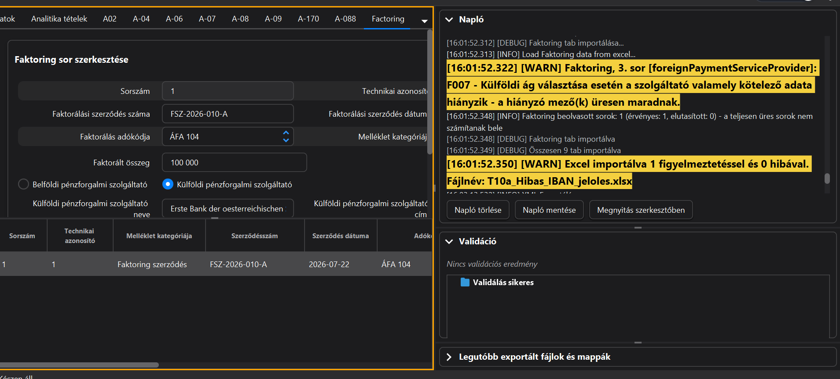
10. ábra - A Faktoring fül és az importálási WARNING megjelenése az eÁFA Tool 1.2.20 verziójában

3.2 A mezők kitöltése
A két technikai mezőt a felhasználó nem tölti. Az egyetlen feldolgozható faktoring sor szerződés- és szolgáltatói mezőit szükségesek kitölteni. Ha ezek közül bármelyik hiányzik, az Excel-import során WARNING jelenik meg a Naplóban, a hiányzó mező pedig üresen marad. A figyelmeztetés önmagában nem blokkolja az importot.

Mező | Ki tölti? | Kötelezőség | Kitöltési szabály
claimCheckId | Tool | Automatikus | A webes XML-feltöltéshez a Tool a fix „1” értéket állítja elő. A felhasználó nem adja meg és nem módosítja; a mezőn XSD-validáció történik.
attachmentCategory | Tool | Automatikus | Az aktuális eÁFA 2.0 XSD szerinti érték: FACTORING_CONTRACT.
factoringContractNumber | Felhasználó | Kötelező | A szerződés egyedi száma vagy azonosítója; 1-40 karakter, nem lehet üres vagy csak szóköz. Hiány esetén WARNING keletkezik.
factoringContractDate | Felhasználó | Kötelező | Érvényes naptári dátum, legalább 1970-01-01; Excel-dátumként adja meg. Hiány esetén WARNING keletkezik.
factoringTaxCode | Felhasználó | Kötelező | Csak VAT_104 vagy SELF_CHECK_ALLOWANCE_215 választható az aktuális XSD szerint. Hiány esetén WARNING keletkezik.
factoringAmount | Felhasználó | Kötelező | A faktorált összeg 0-nál nagyobb szám; legfeljebb két tizedesjegy. Pénznemjelet ne írjon a cellába. Hiány esetén WARNING keletkezik.
domesticProviderName | Felhasználó | Belföldi ágnál kötelező | A belföldi pénzforgalmi szolgáltató neve, 1-80 karakter. Hiány esetén WARNING keletkezik.
domesticBankAccountNumber | Felhasználó | Belföldi ágnál kötelező | A belföldi pénzforgalmi számlaszám az XSD szerinti formátumban. Hiány esetén WARNING keletkezik.
foreignProviderName | Felhasználó | Külföldi ágnál kötelező | A külföldi pénzforgalmi szolgáltató neve, 1-80 karakter. Hiány esetén WARNING keletkezik.
foreignProviderAddress | Felhasználó | Külföldi ágnál kötelező | A külföldi pénzforgalmi szolgáltató címe, 1-80 karakter. Hiány esetén WARNING keletkezik.
foreignBankAccountOwnerName | Felhasználó | Külföldi ágnál kötelező | A külföldi számla tulajdonosának neve, 1-80 karakter. Hiány esetén WARNING keletkezik.
foreignBankAccountNumber | Felhasználó | Külföldi ágnál kötelező | A külföldi számlaszám; 1-32 karakter, nem lehet üres vagy csak szóköz. Hiány esetén WARNING keletkezik.
ibanIndicator | Felhasználó | Külföldi ágnál kötelező | Csak true vagy false érték adható meg. Hiány esetén WARNING keletkezik.
swiftCode | Felhasználó | Külföldi ágnál kötelező | A számlához tartozó SWIFT/BIC-kód az XSD szerinti formátumban. Hiány esetén WARNING keletkezik.
countryCode | Felhasználó | Külföldi ágnál kötelező | Kétbetűs ISO országkód, például AT vagy DE. Hiány esetén WARNING keletkezik.
currencyCode | Felhasználó | Külföldi ágnál kötelező | Hárombetűs ISO 4217 pénznemkód, például EUR vagy USD. Hiány esetén WARNING keletkezik.

3.3 Belföldi és külföldi szolgáltatói ág
- Belföldi ág: a domesticProviderName és domesticBankAccountNumber mezőt együtt kell kitölteni; csak az egyik mező megadása blokkoló hiba.
- Külföldi ág: a foreignProviderName, foreignProviderAddress,foreignBankAccountOwnerName, foreignBankAccountNumber, ibanIndicator, swiftCode, countryCode és currencyCode mező együttes kitöltése kötelező.
- Kizárólagosság: a belföldi és a külföldi ág nem tölthető ki egyszerre, és legalább az egyik ágat meg kell adni. Ha egyik ág adatai sem teljesek, a Tool importálási WARNING üzenettel jelzi a hiányzó mezőket a Napló blokkban.

3.4 Webes XML-feltöltés és M2M-beküldés
Webes XML-feltöltés: az XML-t, a hozzá tartozó HASH-állományt és a tényleges faktorálási szerződés fájlját ugyanabban a ZIP-csomagban kell feltölteni. Az összerendelést az együttes feltöltés biztosítja. A Tool ebben a folyamatban a fix claimCheckId = 1 értéket használja.

Fontos: a tényleges faktorálási szerződés fájlját az Excel nem tárolja és a Tool nem olvassa be. A felhasználónak kell gondoskodnia arról, hogy a megfelelő szerződésfájl a feltöltési csomagba kerüljön.

3.5 Javasolt munkafolyamat
1. Készítsen munkapéldányt az aktuális üres Excel-sablonból.
2. Töltse ki a bevallás és az analitika szükséges adatait.
3. A Faktoring munkalapon egy sor kitölthető a szerződés szerint; az automatikus mezőket hagyja változatlanul.
4. Töltse ki pontosan az egyik szolgáltatói ágat.
5. Importálja az Excelt, majd ellenőrizze a Faktoring fület és a Napló panelt. A hiányzó faktoringmezőket a Tool WARNING üzenettel jelzi; a Naplóban részletes leírásában szerepel a munkalap, a sor és az érintett mező. Szükség esetén mentse el vagy nyissa meg szerkesztőben a naplóállományt.
6. Futtassa le a validálást, és javítsa a blokkoló hibákat.
7. Készítse el az XML- vagy M2M-exportot a választott feltöltési mód szerint.
8. Webes XML-feltöltésnél az XML-t, a HASH-állományt és a szerződésfájlt egyazon ZIP-csomagban töltse fel.

4. Excel-adatok importálása
Az Excel-import során a Tool beolvassa a Fej adatok, az Analitika tételek és a kitöltött melléklapok adatait, majd azokat a megfelelő felületi füleken megjeleníti.

4.1 Az import lépései
1. Nyissa meg a Fájl menüt.
2. Válassza az Excel import menüpontot.
3. Tallózza be a kitöltött Excel-sablont.
4. Várja meg, amíg a program befejezi a betöltést.
5. Ellenőrizze a Napló panelen, hogy az import sikeresen befejeződött-e.
6. Tekintse át a betöltött adatokat valamennyi érintett fülön.
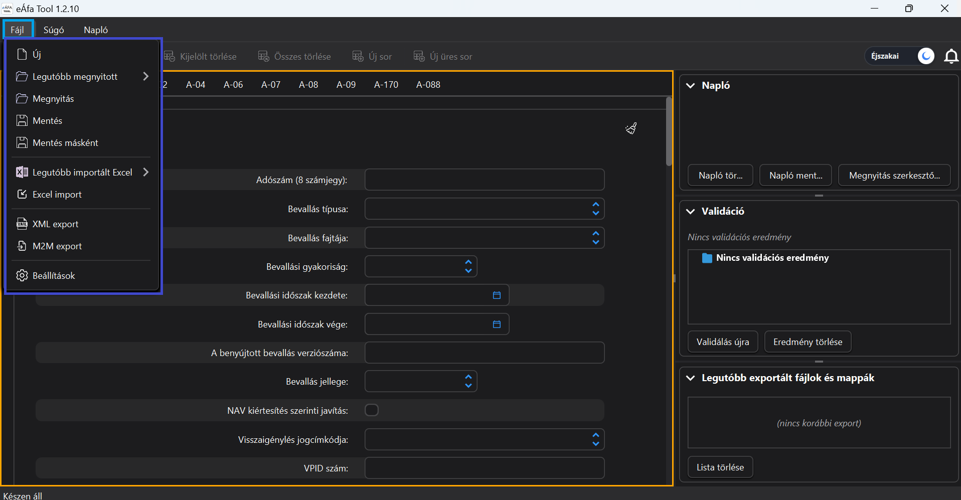
2. ábra - A Fájl menü megnyitása
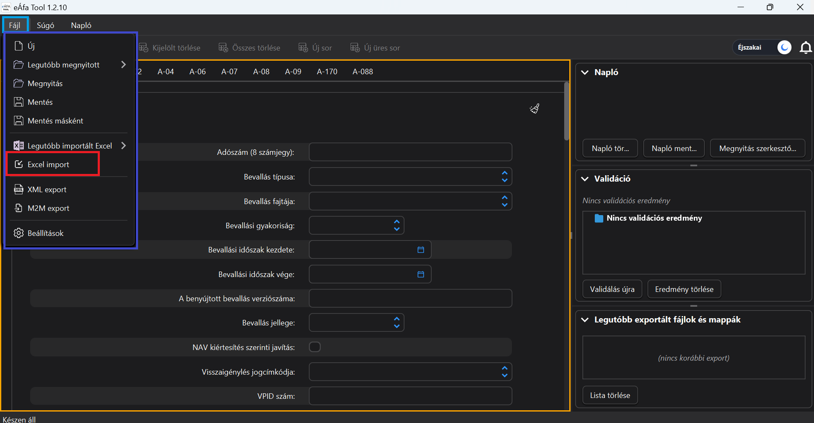
3. ábra - Az Excel import menüpont kiválasztása
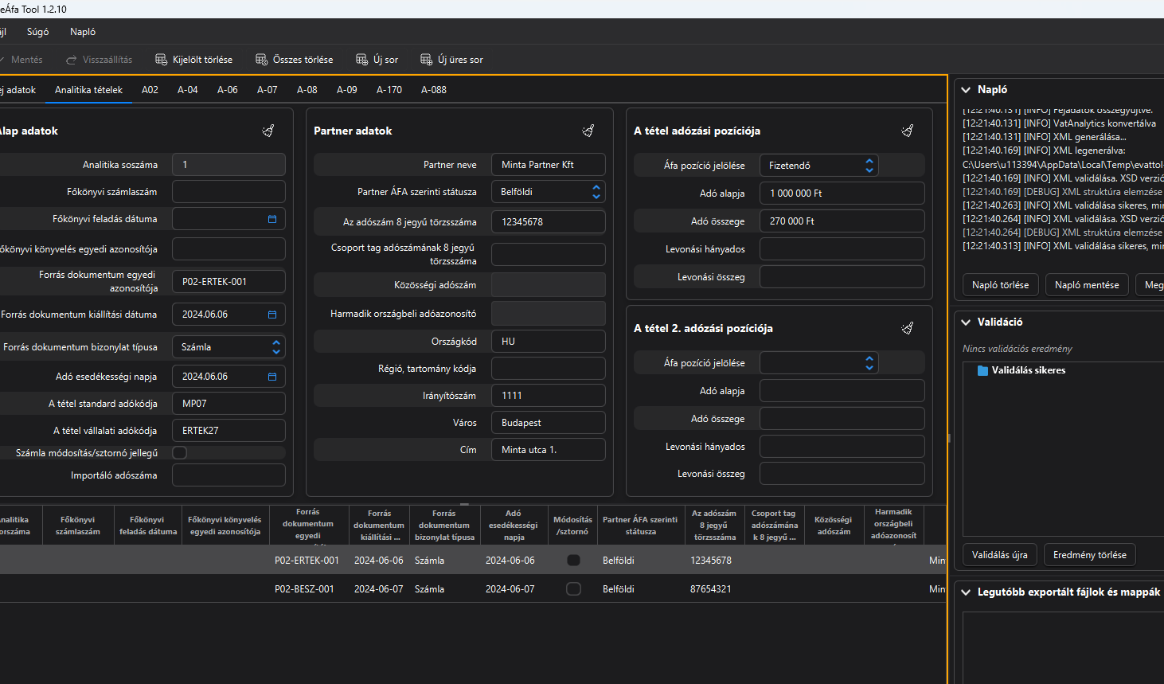
4. ábra - Az importált adatok ellenőrzése a felületen

4.2 Mi történik az import során?
- A Tool beolvassa a bevallás fejlécadatait.
- A tételeket soronként betölti az Analitika tételek fülre.
- A kitöltött bevallási melléklapok adatait a megfelelő fülekre rendezi.
- A feldolgozás menetéről a Napló panelen tájékoztatást ad.
Ha az import nem teljes vagy hibásnak tűnik
Mentse el a naplót, hasonlítsa össze az Excelben szereplő és a felületen megjelenő sorok számát, majd ismételje meg az importot. Részleges betöltés esetén az exportálást ne indítsa el.

5. Az adatok ellenőrzése és módosítása
Az importálás után az adatok a füleken megjelennek és szerkeszthetők. Az ellenőrzés célja, hogy az Excelből beolvasott adatok teljesek, helyesek és egymással összhangban legyenek.

5.1 Ellenőrzési sorrend
1. Fej adatok: adózó, bevallási időszak, bevallás jellege és összegző adatok.
2. Analitika tételek: bizonylatadatok, partneradatok, standard adókód és adózási pozíció.
3. Melléklapok: csak a bevallási helyzethez tartozó lapok legyenek kitöltve.
4. Összegző adatok: az analitikai tételek és a bevallási összesítések egyezőségét is ellenőrizze.

5.2 Szerkesztési műveletek
Mentés | A felületen végzett módosítások mentése.
Visszaállítás | A korábbi állapot visszaállítása.
Kijelölt törlése | A kiválasztott sor vagy adat törlése.
Összes törlése | Az aktuális adatállomány teljes ürítése.
Új sor | Új, részben előkészített tételsor létrehozása.
Új üres sor | Teljesen üres tételsor létrehozása.
Mező törlése / alapállapot | Mezők tartalmának törlése/visszaállítása alapállapotra gomb: ez a funkció minden mező jobb felső sarkában található. A gomb a mezőben megadott adatokat törli, és a mezőt üres vagy alapértelmezett állapotba állítja vissza.  

6. Validálás
A validálás ellenőrzi, hogy az előállítandó XML megfelel-e az alkalmazott XSD séma szerkezetének és formai követelményeinek. A validáció eredménye a jobb oldali Validáció panelen jelenik meg.

6.1 A validálás lépései
1. Importálja vagy szerkessze az adatokat.
2. Indítsa el az exportot, vagy kattintson a Validálás újra gombra.
3. Tekintse át a Validáció panelen megjelenő hibákat és figyelmeztetéseket.
4. Javítsa a hivatkozott adatot a megfelelő fülön.
5. Futtassa újra a validálást.
6. Csak hibamentes vagy szakmailag elfogadott eredménnyel folytassa a feltöltést.
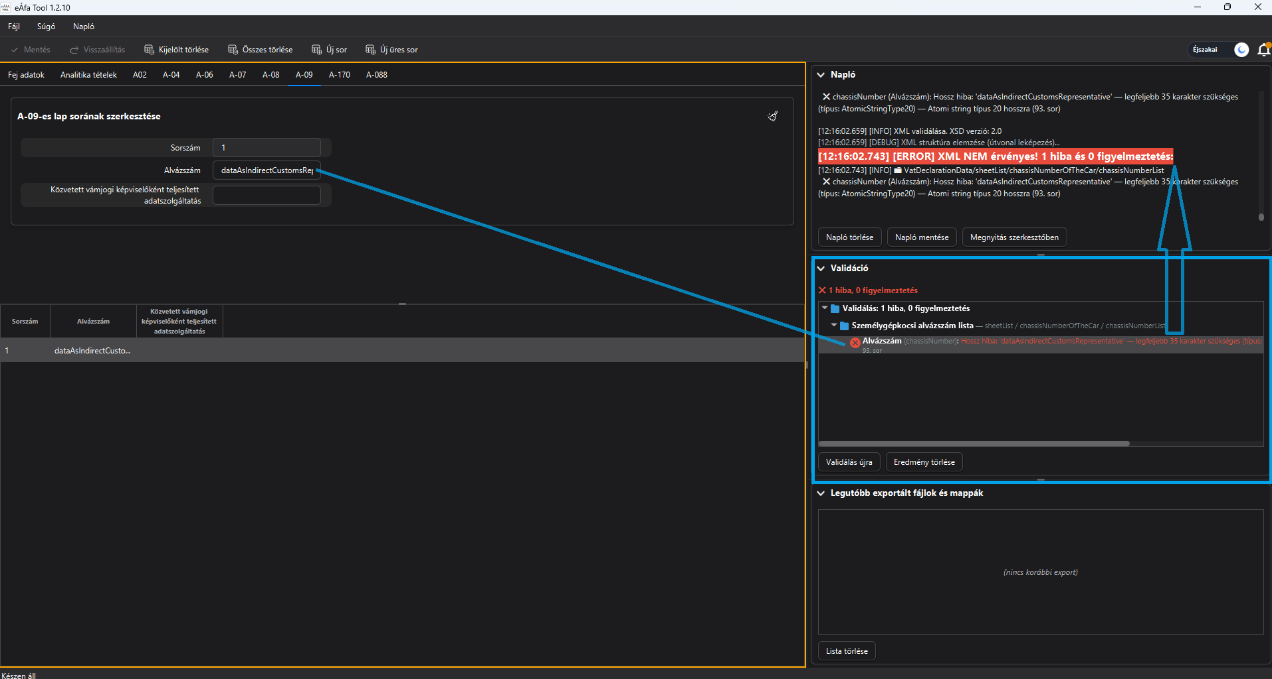
5.a. ábra - A Validáció panel használata
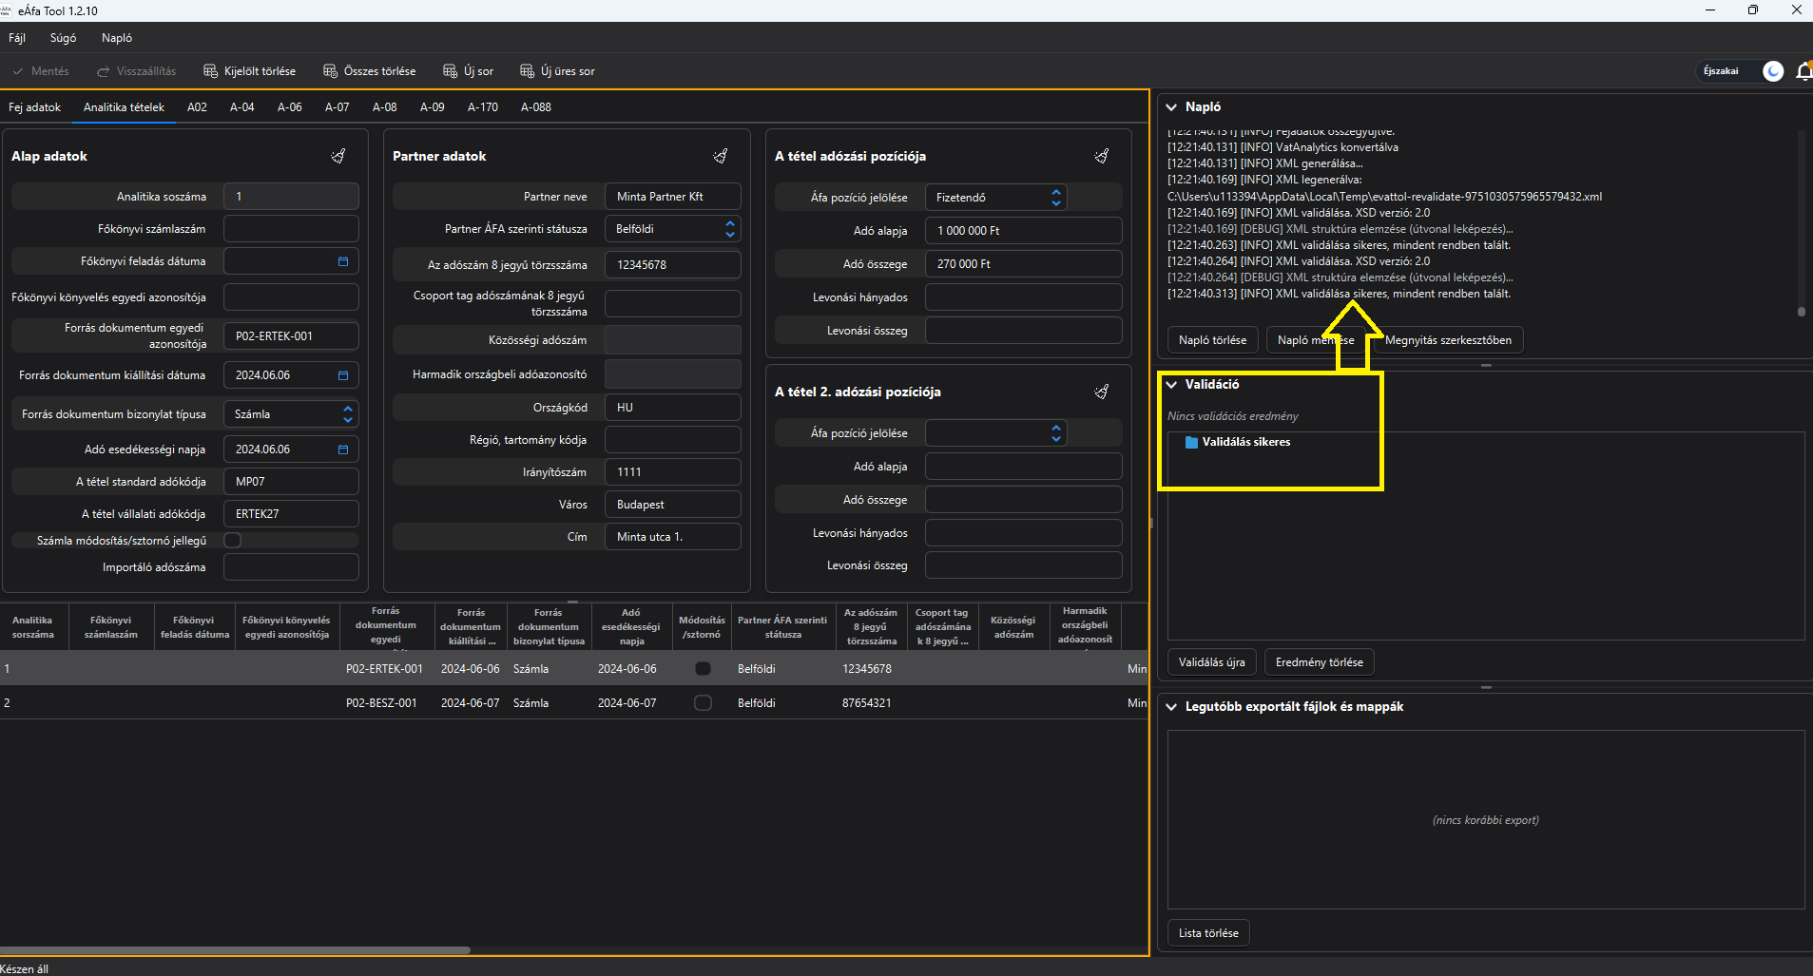
5.b. ábra - A Validáció panel használata

6.2 Az üzenetek értelmezése
Üzenettípus | Jelentés | Teendő
Hiba / ERROR | A séma szerinti export vagy a további feldolgozás nem megfelelő. | A hivatkozott mezőt vagy adatkapcsolatot javítani kell.
Figyelmeztetés / WARN | Az export elkészülhet, de az adat szakmai vagy feldolgozási kockázatot jelez. | Vizsgálja meg, és csak indokolt esetben fogadja el.
Kétlépcsős ellenőrzés
A Tool helyi sémaellenőrzése és a NAV eÁFA M2M rendszer üzleti ellenőrzése nem azonos. Egy XSD-valid XML-re az M2M rendszer további üzleti hibát vagy figyelmeztetést adhat.

7. XML- és M2M export
Az export a betöltött és ellenőrzött adatokból elkészíti a bevallási XML-t. Az M2M export emellett létrehozza a tömörített és darabolt állományokat, valamint az ellenőrző HASH-fájlt.

Az egyszerű XML-export és az M2M export közötti fő különbség:
Szempont | Egyszerű XML-export | M2M export
Létrejövő állomány | Egyetlen .xml fájl. | XML, HASH.txt, tömörített .gz fájl és szükség esetén darabfájlok.
Felhasználás | Kézi fájlkiválasztással történő feltöltés. | Gépi-gépi, M2M feltöltési folyamat.

7.1 Egyszerű XML-fájl generálása
A Mentés XML-be funkció használatával a Toolban szereplő adatokból XML-állomány készíthető. A funkció az Excelből beolvasott és a Tool felületén megjelenített adatok XML-formátumba történő konvertálását támogatja.

A konvertálás után minden esetben ellenőrizni kell, hogy a Tool sémahelyes XML-állományt hozott-e létre. A sikeres XML-készítésről, valamint az esetleges hibákról a Napló és a Validáció panelen található információ.

Fontos, hogy az XML Analitika feltöltése csak sémahelyes XML-állomány megléte esetén végezhető el sikeresen. Amennyiben a validáció blokkoló hibát jelez, a hibákat javítani kell, majd az XML-állományt újra elő kell állítani.

A Mentés XML-be funkció használatakor a Tool egy önálló XML-állományt készít. Ez a funkció nem állít elő külön HASH-értéket, tömörített állományt vagy darabolt M2M-csomagot.
Amennyiben az így létrehozott XML-állományt M2M-feltöltési folyamatban kívánják felhasználni, akkor a HASH-kód előállításáról, az állomány tömörítéséről, valamint szükség esetén a fájl darabolásáról külön gondoskodni kell az M2M-feltöltés szabályai szerint.
Az XML-állomány előállításának javasolt lépései:
- Importálja a kitöltött Excel-sablont.
- Ellenőrizze a Fej adatok, az Analitika tételek és az érintett melléklapok tartalmát.
- Futtassa le a validálást.
- Javítsa a blokkoló hibákat.
- Nyissa meg a Fájl menüt, majd válassza a Mentés XML-be / XML export funkciót.
- Válasszon ki egy célmappát, ahová az XML-állomány mentésre kerül.
- Az export befejezése után ellenőrizze a Napló és a Validáció panel eredményét.
- Győződjön meg arról, hogy a .xml kiterjesztésű fájl létrejött.

Fontos: az elkészült XML-fájlt ne szerkessze, ne mentse át és lehetőleg ne nevezze át. Ha az adatokon változtatni kell, a javítást a Toolban vagy az Excel-sablonban végezze el, majd készítsen új XML-exportot.

HASH, tömörítés és darabolás
A HASH egy digitális lenyomat, amely a feltöltendő analitika adatainak sértetlenségét igazolja. Segítségével ellenőrizhető, hogy a feltöltött állomány tartalma nem változott-e meg a beküldés során.

Az analitikához kapcsolódó HASH egy 128 karakter hosszú alfanumerikus azonosító, amely az elfogadott HASH-képző algoritmus alapján készül. A HASH-értéket az analitika tömörítése előtt kell előállítani.
Az analitika feltöltéséhez kapcsolódó fájlkezelési szabályok szerint:
- a feltöltendő analitikát tömöríteni kell;
- ha a tömörített állomány mérete meghaladja a 10 MB-ot, azt darabolni kell;
- a rendszer legfeljebb 12 darab, egyenként legfeljebb 10 MB méretű partíció feltöltését támogatja;
- a partíciókat számsorrendben kell feltölteni;
- a darabolt fájlok kiterjesztése jellemzően .001, .002, .003 formában jelenik meg.

Amennyiben a felhasználó az M2M export funkciót használja, a Tool a fenti technikai lépéseket — a HASH-érték előállítását, a tömörítést és szükség esetén a darabolást — automatikusan elvégzi. Ebben az esetben a felhasználónak ezekkel külön teendője nincs; a kézikönyvben szereplő leírás a működési logika megértését szolgálja.

7.2 M2M export indítása
- Nyissa meg a Fájl menüt.
- Válassza az M2M export menüpontot.
- Jelöljön ki egy üres vagy erre a célra létrehozott exportmappát.
- Várja meg az export befejezését.
- Ellenőrizze a Validáció panel eredményét.
- Nyissa meg a létrehozott fájlokat a Legutóbb exportált fájlok és mappák panelről.
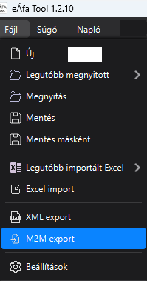
7. ábra - Az M2M export indítása a Fájl menüből

7.2.1 Létrejövő fájlok
A HASH egy digitális lenyomat, amely az XML-állomány sértetlenségének ellenőrzését szolgálja. Ha az XML tartalma akár egy karakterrel is módosul, a HASH értéke megváltozik, ezért módosítás esetén mindig új exportot kell készíteni.
Az M2M export az XML elkészítése mellett elvégzi a tömörítést és szükség esetén a darabolást is. Nagyobb állomány esetén a Tool több, számozott partíciót hozhat létre; ezeket a feltöltési folyamatban az exportált sorrendben kell kezelni.
eafatool_export.xml | A teljes, séma szerinti eÁFA bevallási XML.
HASH.txt | Az XML SHA3-512 ellenőrző lenyomata.
eafatool_export.xml.gz | A bevallási XML tömörített változata.
eafatool_export.xml.gz.001, .002, ... | A tömörített XML 10 MB-os darabjai, ha a fájl mérete ezt szükségessé teszi.
Exportmappa | A kijelölt célmappa, amelyben az exportált állományok létrejönnek.
Fájlnév és fájltartalom
Az exportált fájlokat ne nevezze át és ne módosítsa. A HASH csak a változatlan XML-hez érvényes; módosítás esetén új exportot kell készíteni.
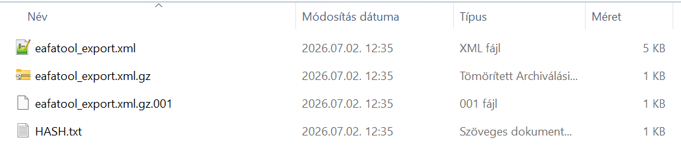
8. ábra - Az M2M export során létrejövő fájlok

8. Az exportált fájlok megkeresése
A jobb oldali Legutóbb exportált fájlok és mappák panel gyors hozzáférést biztosít az utolsó exportokhoz. A felsorolt elemre kattintva megnyitható a fájl vagy a mappa.
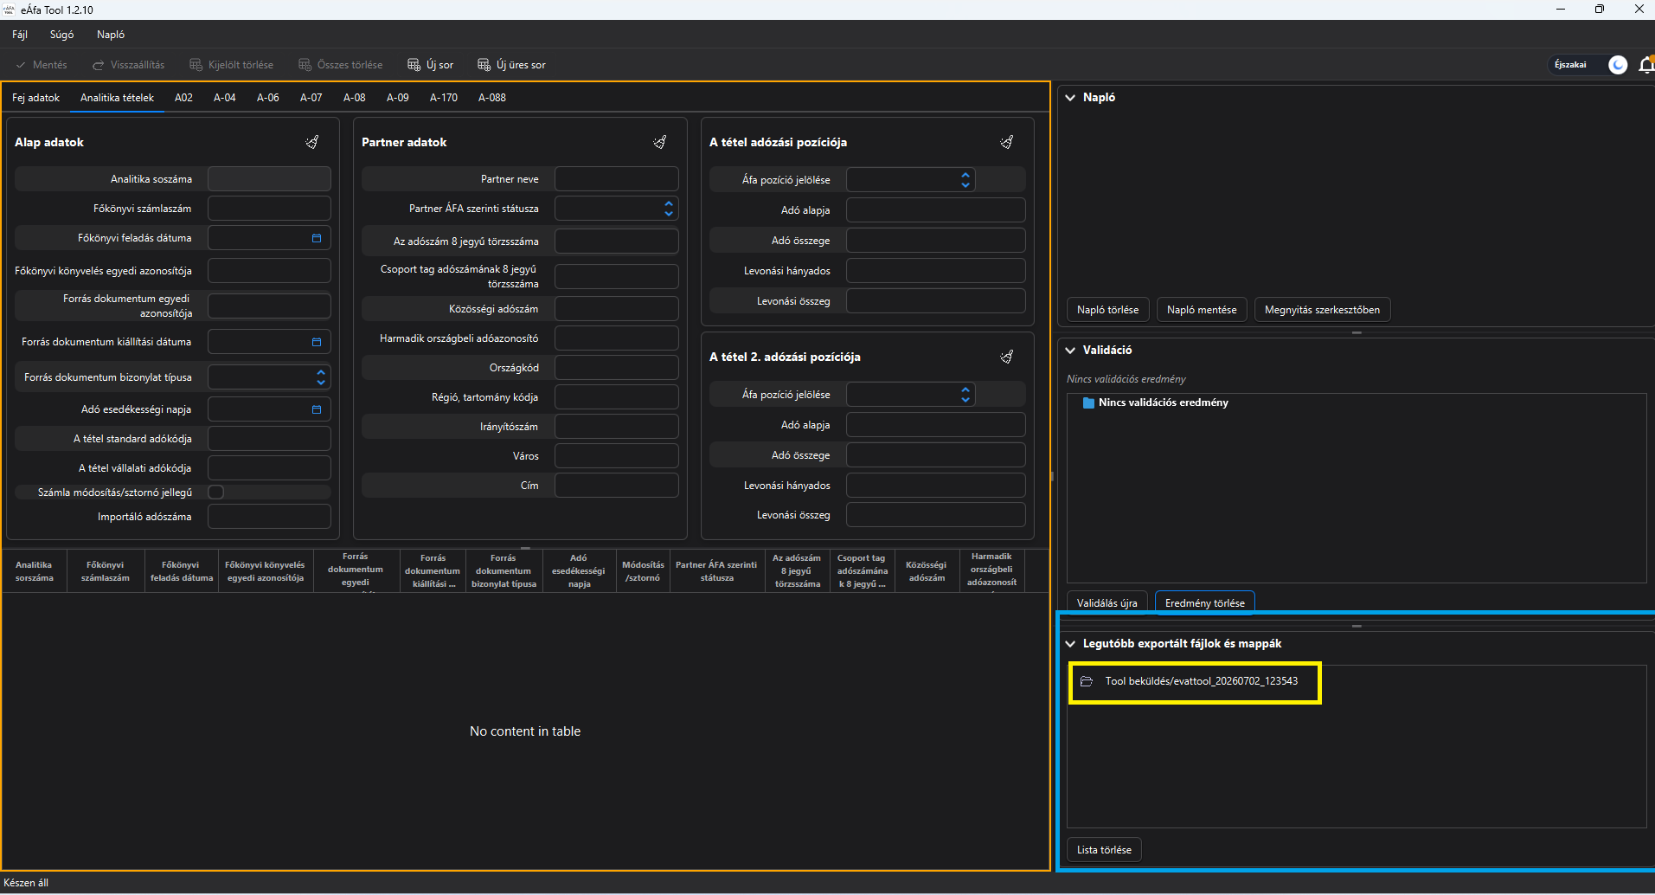
9. ábra - A legutóbb exportált fájlok és mappák panel

NAV eÁFA M2M feltöltés
A Tool az M2M feltöltéshez szükséges állományokat készíti elő. A létrehozott tömörített fájlokat, darabfájlokat és a HASH.txt fájlt a NAV eÁFA M2M folyamatában, a vonatkozó technikai dokumentáció (XML Analitika feltöltése felhasználói kézikönyvben) szerint kell felhasználni.

9. Súgó
A Súgó menü az alkalmazás használatát segítő, lépésről lépésre követhető interaktív bemutatókat tartalmazza. A bemutatók képernyőn megjelenő magyarázó ablakokkal vezetik végig a felhasználót az egyes műveleteken.

Jelenleg külön bemutató érhető el:
- az Excel-adatok importálásához;
- az adatok felületen történő ellenőrzéséhez;
- az M2M export elkészítéséhez;
- az exportált fájlok, a validációs eredmények és a célmappa megkereséséhez.

A bemutató a Tovább gombbal léptethető, a Kihagyás gombbal bármikor bezárható. A folyamat befejezése után később is újraindítható a Súgó menüből, ezért különösen hasznos az első használatkor, illetve akkor, ha a felhasználó valamelyik művelet lépéseiben bizonytalan.
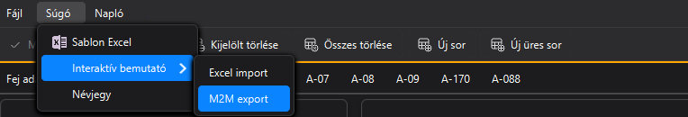
6. ábra - Az M2M export interaktív bemutatója

10. Naplózás és hibakeresés
A Napló panel részletes információt ad az import, a konverzió, az XML-generálás és a validálás lépéseiről. Hiba esetén a napló az egyik legfontosabb diagnosztikai forrás.
Faktoring esetén az egynél több kitöltött sor blokkoló hibájának, valamint a hiányzó mezőkre adott WARNING üzeneteknek a részletes leírása a naplóállományban található. A pontos ok megállapításához használja a Napló mentése vagy a Megnyitás szerkesztőben funkciót.

10.1 A Napló panel gombjai
Napló törlése | A képernyőn megjelenő naplóbejegyzések törlése.
Napló mentése | A naplóállomány elmentése későbbi vizsgálathoz vagy hibajegyhez.
Megnyitás szerkesztőben | A teljes napló megnyitása külső szövegszerkesztőben.

10.2 Gyakori helyzetek
Jelenség | Lehetséges ok | Javasolt teendő
Az Excel-import nem fejeződik be. | Hibás vagy nem támogatott adat, sérült fájl, eltérő sablonverzió. | Mentse a naplót, ellenőrizze a sablonverziót és ismételje meg az importot.
Kevesebb sor jelenik meg, mint az Excelben. | Részleges betöltés vagy sorfeldolgozási hiba. | Ne exportáljon; hasonlítsa össze a sorszámokat, és vizsgálja meg a naplót.
A Validáció panel hibát jelez. | Hiányzó, hibás formátumú vagy nem megfelelő sorrendű XML-adat. | Javítsa a hivatkozott mezőt, majd kattintson a Validálás újra gombra.
Az exportmappa nem található. | Másik célmappa került kiválasztásra. | Használja a Legutóbb exportált fájlok és mappák panelt.
Az M2M rendszer visszautasítja a fájlt. | Üzleti validáció, időszak-, HASH- vagy jogosultsági eltérés. | A Tool naplója mellett vizsgálja meg az M2M válasz konkrét hibakódját is.
Az eÁFA / M2M rendszer szakmai validációs hibával visszautasítja az állományt. | Az XML technikailag megfelelő, de az eÁFA rendszer üzleti ellenőrzése hibát jelez, például időszaki, összegzési, adókód-, melléklap- vagy jogosultsági eltérés miatt. | Ellenőrizze az eÁFA / M2M válaszban szereplő hibakódot és hibaüzenetet. A hibát az Excel-analitikában vagy az érintett melléklapon javítsa, majd a javított Excel-fájlt ismét importálja a Toolba. Ezt követően futtassa le újra a validációt, készítsen új exportot, és a feltöltési folyamatot a javított állománnyal kezdje elölről.
Hibabejelentéshez javasolt mellékletek
A hibajelentéshez csatolja az importált Excel-fájlt, a mentett naplót, a generált XML-t, a validáció eredményét és a hiba reprodukálásának pontos lépéseit.

11. Javasoltgyakorlatok
- Mindig az aktuális Tool- és Excel-sablonverziót használja.
- Az import után ellenőrizze a fejlécet, a tételszámot és a releváns melléklapokat.
- Minden szerkesztés után futtassa újra a validálást.
- Az exportált XML-t és HASH-fájlt ne módosítsa.
- Minden tesztet vagy beadást külön mappában dokumentáljon.
- A naplóállományt hibamentes folyamat esetén is őrizze meg a visszakereshetőség érdekében.
- Önellenőrzés/Helyesbítés esetén először a kapcsolódó alapbevallás sikeres feldolgozásáról győződjen meg.
- A Tool által jelzett sémahiba és az M2M rendszer üzleti hibája között tegyen különbséget.

11.1 Javasolt munkafolyamat
Lépés | Művelet | Ellenőrzési pont
1 | Excel előkészítése | Aktuális sablon, kötelező mezők, formátumok.
2 | Import | Sikeres beolvasás, teljes tételszám.
3 | Felületi ellenőrzés | Fejadatok, analitika, melléklapok.
4 | Validálás | Nincs blokkoló XSD-hiba.
5 | Export | A szükséges XML, GZIP és HASH fájlok létrejöttek.
6 | M2M feldolgozás | A válasz státusza és hibakódjai megfelelőek.

12. Rendszerkövetelmények és futtatási környezet:
- Az eÁFA Tool használatához Windows 10 vagy újabb operációs rendszer javasolt.
- Amennyiben a Tool JAR állományként kerül futtatásra, a szükséges Java- és JavaFX-futtatási környezet meglétéről a kiadott csomag vagy a technikai tájékoztató alapján kell gondoskodni.
- Shaded Jar fájl futtatásához szükséges követelmények:
  - openjdk version "21.0.2" 2024-01-16
  - OpenJDK Runtime Environment (build 21.0.2+13-58)
  - OpenJDK 64-Bit Server VM (build 21.0.2+13-58, mixed mode, sharing)
  - JavaFX SDK verzió: 21.0.9
- A felhasználói gépen biztosítani kell az Excel-állományok olvashatóságát, valamint az exportmappa írási jogosultságát.

13. Fogalomtár
Excel import | A kitöltött eÁFA Excel-sablon adatainak betöltése a Toolba.
XSD | Az XML szerkezetét, mezőit, sorrendjét és formátumát meghatározó séma.
Validáció | Az adatok vagy az XML megfelelőségének ellenőrzése.
XML | A bevallási és analitikai adatokat strukturált formában tartalmazó fájl.
M2M | Gépi-gépi kapcsolat, amelyen keresztül a NAV eÁFA rendszer technikai műveletei elvégezhetők.
HASH | Az XML tartalmához tartozó ellenőrző lenyomat.
GZIP | Az XML tömörített fájlformátuma.
Napló | A Tool feldolgozási és technikai eseményeit tartalmazó állomány.
ERROR / WARN | Blokkoló hiba (ERROR), illetve vizsgálandó figyelmeztetés (WARN).
Faktoring munkalap | A faktorálási szerződés és a kapcsolódó pénzforgalmi szolgáltató adatainak rögzítésére szolgáló Excel-munkalap.
Attachment | Az XML-ben a melléklet azonosítóját, kategóriáját és a faktorálási szerződés kiegészítő adatait tartalmazó szerkezet.
claimCheckId | A melléklethez kapcsolódó technikai azonosító. Webes XML-feltöltéshez a Tool fix „1” értéket alkalmaz; M2M-ben a mellékletfeltöltési művelet válaszából származó valós azonosító szükséges.
A Tool használata előtt mindig ellenőrizze, hogy az alkalmazás, az Excel-sablon és az XSD azonos, aktuális verzióhoz tartozik.

